1 ноября 2017 года я в Красноярске прошел VIII Съезд депутатов Красноярского края. В работе Съезда приняла участие делегация Каратузского района и руководители района: глава К.А.Тюнин, председатель районного Совета депутатов Г.И.Кулакова. депутаты районного Совета Дергачева О.В.,Турчик Т.Ю., председатель Каратусзского сельского Совета депутатов Федосеева О.В., председатель Черемушинского сельского Совета депутатов Животова Л.И., председатель Моторского сельского Совета депутатов Ольховская Е.С., председатель Таскинского сельского Совета депутатов Иванова Н.С., депутат Каратузского сельского Совета депутатов Шункина И.Л.

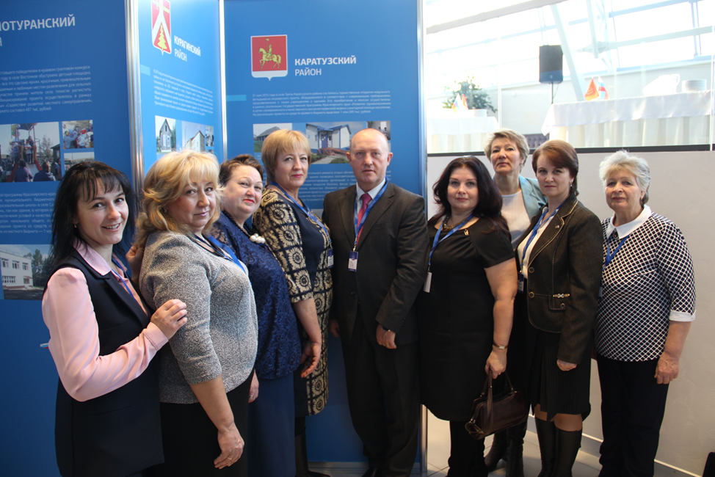

Для справки
Съезд депутатов является высшим органом Ассоциации по взаимодействию представительных органов государственной власти и местного самоуправления Красноярского края. Ассоциация объединяет Законодательное Собрание как представительный орган государственной власти края и представительные органы муниципальных образований всех уровней на территории нашего региона.
На Съезд прибыло около 650 человек, из них около 500 депутатов муниципального, регионального и федерального уровней, а также представители исполнительной власти. Главная тема — улучшение качества жизни людей за счет совместных усилий органов государственной власти и местного самоуправления. Основной площадкой форума стал конгресс-холл Сибирского федерального университета.

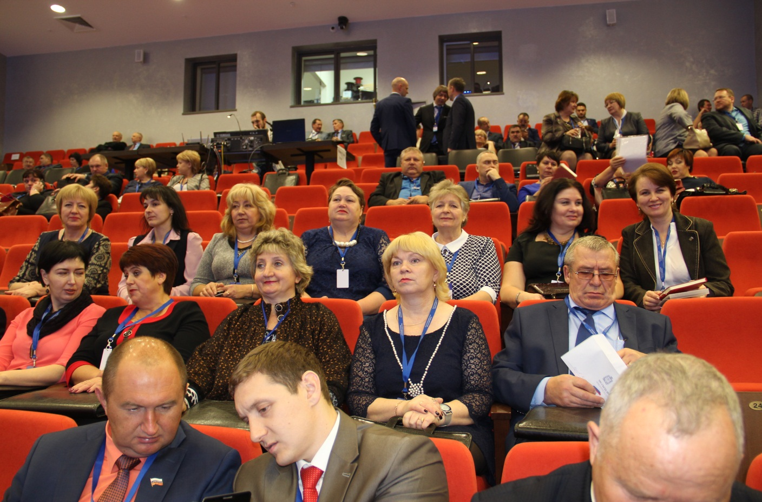

Начал первое пленарное заседание VIII Съезда депутатов Красноярского края председатель Законодательного Собрания Дмитрий Свиридов, поприветствовав коллег, отметил, что сегодня в зале собрались депутаты Государственной Думы Виктор Зубарев, Раиса Кармазина, Сергей Натаров, Петр Пимашков, Юрий Швыткин и Лариса Шойгу, члены Совета Федерации Валерий Семенов и Андрей Клишас — все они представляют край на федеральном уровне. Также в работе съезда принимает участие большая

команда исполнительной власти во главе с врио губернатора Александром Уссом, главный федеральный инспектор по региону Сергей Блинов, представители предприятий и общественных организаций, почетные граждане края. Делегатами стали представители всех муниципальных образований, депутаты Законодательного Собрания прошлых созывов. Все это говорит о высокой значимости съезда.

Затем с докладом выступил временно исполняющий обязанности губернатора Александр Усс. Он подчеркнул, что съезд — это хорошая традиция, к которой многие собравшиеся имеют непосредственное отношение. Если обратиться к истории съездов, то все они проходили в ответственные моменты для края, когда обсуждались и принимались стратегические решения. «Такой особый период мы переживаем и сейчас», — сказал Александр Викторович и пояснил: впереди такие важные события, как выборы Президента РФ и Универсиада 2019 года.

Председатель Законодательного Собрания Дмитрий Свиридов отвечая на на вопросы журналистов сказал: «Каждый из нас — представитель части населения и отвечает за то, что происходит на местах и в целом в крае. Об этом сказал временно исполняющий обязанности губернатора Александр Усс. И этот съезд — старт для работы в новом составе. Конечно, мы понимаем, что почивать на лаврах рано — нужно собраться, по-спортивному сконцентрироваться и двигаться вперед к выполнению важных задач, стоящих перед нами».

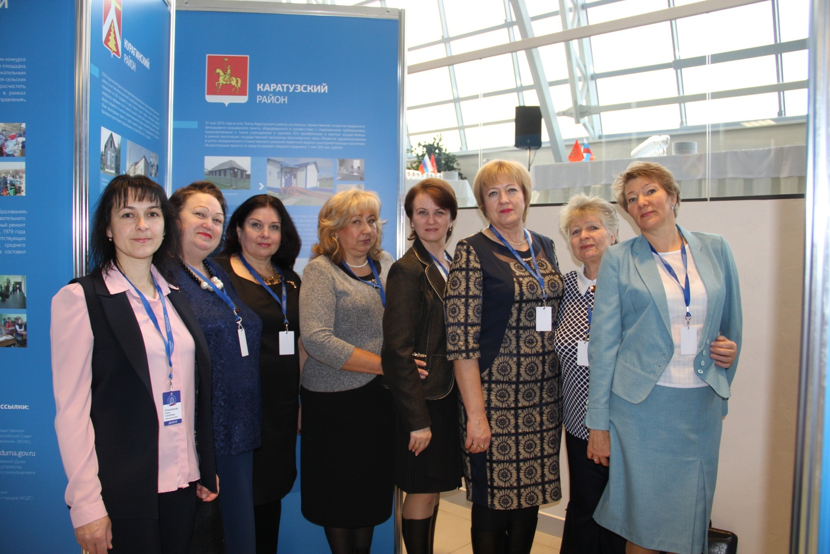

Проведение круглых столов – предоставили участникам Съезда возможность высказать свою точку зрения на обсуждаемую проблему, а в дальнейшем сформулировать либо общее мнение, либо четко разграничить разные позиции сторон. Особенно это было важно для органов местного самоуправления. Каратузская делегация приняла участие в работе всех круглых столов.

Распоряжение землями сельскохозяйственного назначения.
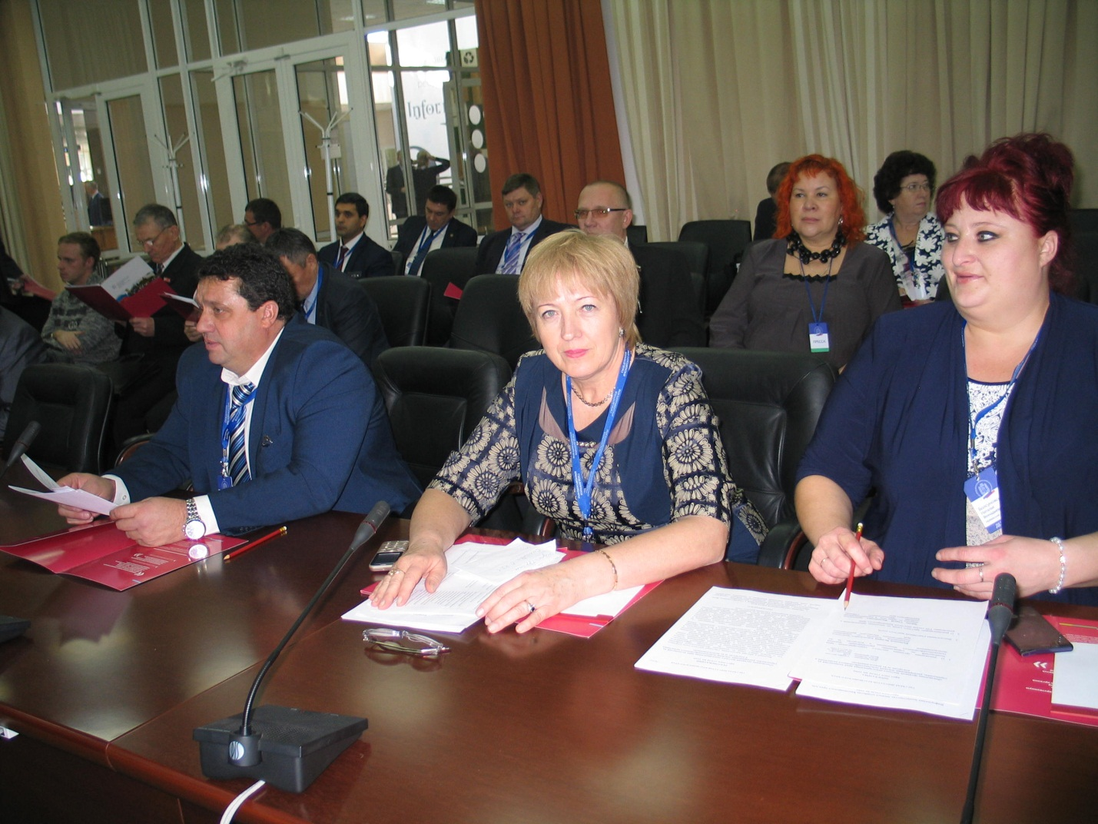
Председатель районного Совета депутатов Г.И. Кулакова приняла участие в работе круглого стола «Реализация органами местного самоуправления полномочий по управлению, распоряжению землями сельскохозяйственного назначения и контролю за их использованием». Дискуссию провел председатель комитета по делам села и агропромышленной политике Заксобрания края Сергей Зяблов.Краевой парламент с начала 2000 –х годов проводит работу, направленную на повышение эффективности деятельности местного самоуправления, которое невозможно без рационального использования земель сельхозназначения.
В течение 2016—2017 годов краевым агентством по управлению государственным имуществом в счет невостребованных земельных долей в 32 муниципальных образованиях сформировано 32 тыс. земельных участков сельхозназначения. Право собственности края в судебном порядке было признано у 26 300 участков общей площадью 648 тыс. га. Учитывая позицию органов местного самоуправления, агентство в 2016 году передало в собственность районам более 22 000 участков площадью 85 тыс. га.
Однако сейчас при предоставлении участков отмечаются случаи нарушения требований земельного законодательства органами местного самоуправления. Регистрируются случаи, когда лица, которым предоставлены на законных основаниях участки из состава земель сельхозназначения, вырубают имеющихся на них насаждения. Это целенаправленное использование земельных участков не по назначению и необоснованное обогащение за счет вырубки деревьев. Зачастую земли сельсхозназначения, оформленные на праве собственности, не используются для сельскозпроизводства.

Руководитель хозяйства «Солгон» Ужурского района Борис Мельниченко считает: «В каждом сельсовете должно быть три карты: на первой — земли по назначению, на второй — по форме собственности, на третьей — по фактуре (что там растет — бурьян, лес или пшеница)».

Участники дискуссии высказали в ходе обсуждения вопроса немало предложений, в частности, предложили органам государственной власти края обратиться с законодательной инициативой в Федеральное Собрание о закреплении в доходах муниципальных районов сумм денежных взысканий (штрафов) за нарушение земельного законодательства по месту совершения таких нарушений, по нормативу - 100 процентов. Также было предложено увеличить размеры штрафов за нецелевое использование сельхозземель в течение трех лет и более и упростить процедуру оформления изъятия земель у таких собственников.

Кроме того, правительству края рекомендовано провести сплошную проверку кадастровой ситуации на территории сельских муниципальных районов в целях устранения противоречий в сведениях государственных реестров и установления принадлежности участков к определенной категории земель.

О добровольцах замолвите слово
Председатель Таскинского сельского Совета депутатов Н.С. Иванова участвовала в заседании по теме: «Реализация закона «О государственной поддержке добровольной пожарной охраны в Красноярском крае».
«Нам очень важно убедиться, что закон работает на территории края, и узнать, насколько он эффективен. Не исключено, что сегодня появятся некоторые предложения, которые войдут в качестве дополнений в действующий закон», — пояснил модератор заседания, депутат ЗаксобранияАнатолий Петрович.
Активное участие в обсуждении приняли руководители и депутаты районов, главы сельсоветов, по его итогам оформлены рекомендации. Правительству края, в частности, рекомендовано, усовершенствовать методику выделения субсидий на осуществление первичных мер пожарной безопасности. Субсидии целесообразно направлять по целевому назначению, оценивая индивидуально каждый населенный пункт, денежные средства выделять по результатам конкурсного отбора с учетом софинансирования из средств муниципальных бюджетов.

Органам местного самоуправления рекомендовано активнее участвовать в обеспечении деятельности добровольных пожарных дружин, в финансировании и материально-техническом обеспечении подразделений, оказывать поддержку в виде системы мер правовой и социальной защиты, материального стимулирования.

Главному управлению МЧС России по краю рекомендовано совместно с советом Красноярского регионального отделения Всероссийского добровольного пожарного общества изучить и обобщить лучшие практики территорий, а также разработать методические рекомендации по финансовой поддержке добровольчества. Помимо этого необходимо изучить вопросы о мерах нематериального поощрения граждан за участие в деятельности добровольной пожарной охраны, организовать контроль.

Почему предпринимателей стало меньше?

Депутат Каратузского сельского Совета депутатов И.Л. Шункина была участницей круглого стола по теме «Развитие малого и среднего предпринимательства в муниципальных образованиях края». Предваряя дискуссию, модератор мероприятия, председатель комитета по промышленной политике, транспорту и связи Владимир Демидов призвал выступающих к предельной конкретике.
Именно в таком ключе было выдержано выступление заместителя министра экономического развития и инвестиционной политики Андрея Первухина. Он отметил, что с 2014 года финансовая поддержка малого и среднего предпринимательства была делегирована на муниципальный уровень. По замыслу, это позволяет полнее учитывать местные особенности, конъюнктуру территорий. Однако на местах предоставленные возможности используются по-разному. Есть муниципалитеты, со стороны руководителей которых не последовало вообще никакой реакции.
Председатель профильного комитета Владимир Демидов отметил: «Если бы все в этой сфере было так красиво, как отчитываются должностные лица, структура просто не понадобилась бы. Пока же фактом является то, что за истекшие месяцы 2017 года численность предпринимателей малого и среднего бизнеса уменьшилась в крае почти на 2000 человек».
Участники обсуждения, в большинстве своем люди, связанные с бизнесом, осознавая, что имеющиеся в предпринимательстве проблемы нужно решать не на уровне органов местного самоуправления, которым только делегированы полномочия по поддержке, в рекомендациях высказались сдержанно. Местным властям рекомендовано: предусмотреть предоставление льгот по налогам в рамках специальных налоговых режимов, стимулировать спрос на продукцию малых предприятий в рамках закупок товаров, работ и услуг для муниципальных нужд, а также обеспечить реализацию программ, содержащих мероприятия, направленные на создание и развитие объектов инфраструктуры и поддержки бизнеса.

Чтобы барьеры не мешали
Председатель Черемушинского сельского Совета депутатов Л.И. Животова участвовала в обсуждении вопроса: «Обеспечение беспрепятственного доступа маломобильных граждан к объектам инфраструктуры и государственным услугам». В регионе проживает более 170 тысяч человек с ограниченными возможностями здоровья.
Первый заместитель министра социальной политики края Наталья Колягина в своем докладе пояснила, что на формирование условий доступности приоритетных объектов в важных сферах жизнедеятельности инвалидов в крае принята подпрограмма «Доступная среда» государственной программы «Развитие системы социальной поддержки граждан». На ее реализацию в 2014—2017 годах направлено около 300 млн. рублей, включая софинансирование из федерального бюджета — 103 млн.

В краевом центре, где больше всего инвалидов, самая актуальная проблема – не приспособленность жилых помещений к их потребностям. Сейчас выделены денежные средства на подъемные платформы, специальные лифты. Стали доступны 289 пешеходных переходов, 672 объекта, 215 дворовых территорий, установлено 29 звуковых светофоров. Начала работать служба социального такси. Создается служба сопровождения, помощь в выходе из дома инвалидам оказывают волонтеры.

По итогам круглого стола рекомендовано Законодательному Собранию и правительству края разработать и включить в государственную программу подпрограмму «Укрепление материально-технической базы краевых государственных, муниципальных учреждений социального обслуживания Красноярского края» и обеспечить финансирование.

Органам исполнительной власти края и местного самоуправления предложено предусматривать в бюджетах финансирование мероприятий по созданию безбарьерной среды для инвалидов.

Здравоохранению нужны кадры, ремонты, транспорт
На заседании круглого стола, участником которого стала депутат районного Совета Т.Ю.Турчик, обсуждались состояние и проблемы первичной медико-санитарной помощи населению региона.
В крае четвертый год реализуются мероприятия по повышению доступности и качества медицинской помощи в первичном звене здравоохранения, где обследуются и лечатся 80% пациентов. В частности, созданы открытые регистратуры, разделены функции регистраторов, обеспечено функционирование службы доврачебной помощи, кабинетов неотложной помощи, смотрового кабинета. К началу 2017 года укомплектованность врачами – педиатрами и врачами – терапевтами выросла в среднем на три процента и составила в среднем по краю 86 и 80 процентов соответственно.
Для решения существующих проблем участники круглого стола предложили Законодательному Собранию края инициировать изменения в федеральном законе №326-ФЗ в части расширения перечня населенных пунктов, по прибытию в которые на работу медикам выплачивается единовременная компенсационная выплата. Заксобранию и Правительству края рекомендовано разработать региональную программу «Земский доктор» для решения кадровой проблемы в сельских и отдаленных территориях, обеспечить в полном объеме финансирование программы госгарантий бесплатного оказания помощи в соответствии с федеральными подушевыми нормативами.
Также присутствующие внесли в резолюцию предложение по скорейшему проведению реконструкции крупнейших краевых учреждений, таких как онкологический центр, краевая клиническая больница и других.
Министерство здравоохранения должно решать вопросы приобретения автотранспорта для обслуживания вызовов на дому и улучшения материально-технической базы учреждений в сельских территориях.
Органам местного самоуправления рекомендовано обеспечить условия для оказания медпомощи населению, пропагандировать профилактику заболеваний и здоровый образ жизни и привлекать в территорию медицинских и фармацевтических работников.

Собственники проконтролируют качество ремонта

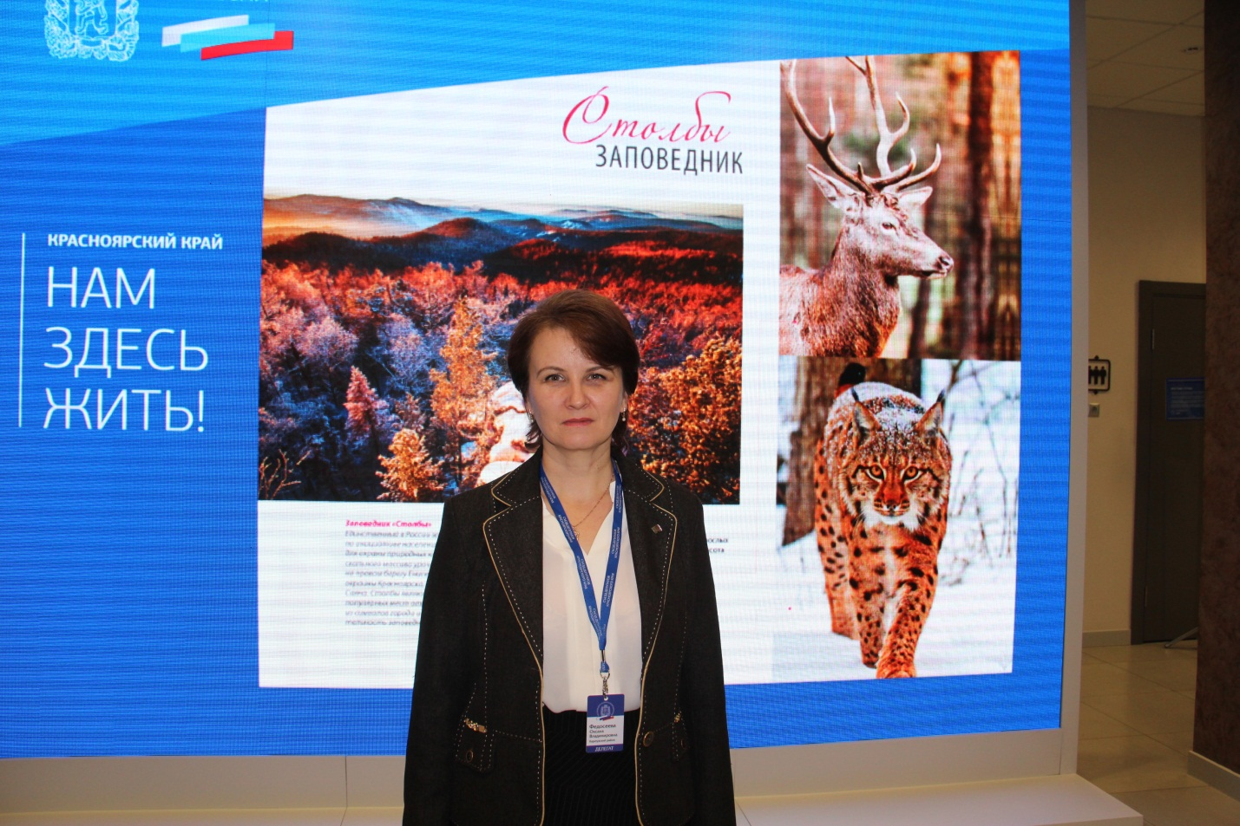
О механизмах контроля качества капитального ремонта общего имущества многоквартирных домов говорили участники круглого стола, где наш район представляла председатель Каратузского сельского Совета депутатов О.В.Федосеева.

В силу общих положений гражданского законодательства собственник помещения в многоквартирном доме обязан содержать и общее имущество многоквартирного дома. В Красноярском крае разработана региональная программа капитального ремонта многоквартирных домов, действует Региональный фонд капитального ремонта, выполняя функции регионального оператора.

С целью повышения эффективности исполнения региональной программы и преодоления имеющихся проблем, участники круглого стола рекомендовали Законодательному Собранию совместно с Правительством рассмотреть вопрос о внесении изменений в Закон края «Об административных правонарушениях» в части установления административной ответственности при реализации региональной программы капитального ремонта многоквартирных домов при определении сроков согласования проектно-сметной документации, подписании акта выполненных работ, подготовке многоквартирного дома к капитальному ремонту и т.д.).

Правительству края предложено выработать механизм учета, в соответствии с которым организации, выполнявшие ремонт некачественно, не смогут выступать субподрядчиками при выполнении капитальных работ общего имущества в многоквартирных домах;

Региональному фонду необходимо усилить контроль над соблюдением сроков проведения капремонта общего имущества и качества работ, а также требований к проведению отдельных работ в соответствии с технической и проектной документацией.

Органам местного самоуправления, товариществам собственников жилья и управляющим компаниям рекомендовано привлекать собственников общего имущества многоквартирных домов к контролю качества и объемов проводимого капитального ремонта общего имущества а также к приемке выполненных работ.

Акцент на качество питания
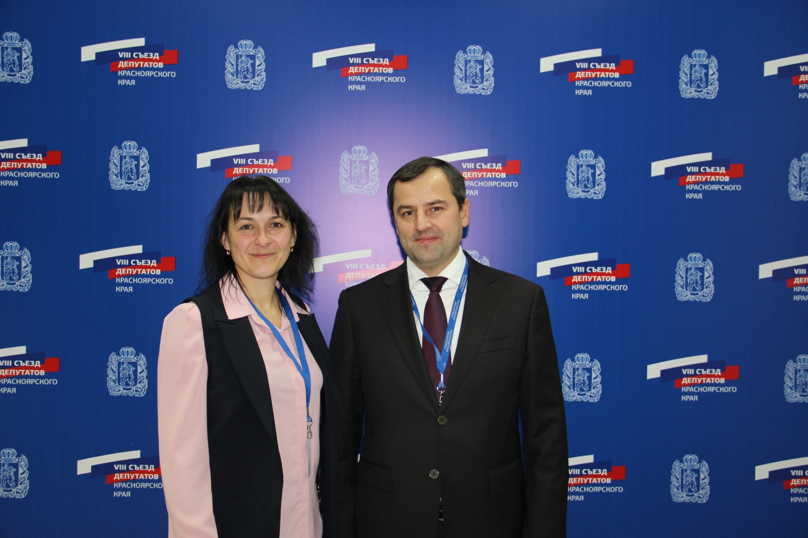
В работе секции по теме «Обеспечение прав детей на отдых, оздоровление и занятость» принимала участие председатель Моторского сельского Совета депутатов Е.С.Ольховская.
Четкое понимание проблем в данной сфере позволило участникам этой секции выработать предельно конкретные предложения.
Так как в сельской местности много семей, где родители работают в личном подсобном хозяйстве или имеют другой вид самозанятости, то представить справки о доходах, необходимые при направлении детей в лагеря и санатории они не имеют возможности. Правительству края необходимо предусмотреть новую стратегию в этом вопросе, чтобы все дети могли получить путевку.
Министерству образования участники предложили для решения кадровой проблемы (недостаток воспитателей для летних лагерей) привлекать студентов педагогических ВУЗов и Ссузов, засчитывая им работу педагогической практикой и выплачивая заработную плату. Также нужно проработать механизм допуска к работе в лагерях фельдшеров вместо врачей, недостаток которых испытывают все территории края.
Самые бурные обсуждения состоялись по вопросу, касающемуся ФЗ-44. При проведении конкурсов на закупку продуктов питания побеждает тот, кто предложил наименьшую цену, что зачастую негативно отражается на качестве продуктов. На проведение экспертизы, например, молочной продукции, уходит время, тратятся бюджетные деньги. Депутаты рекомендовали краевым властям разработать и направить в Госдуму предложения по изменению положений закона, позволяющие заключать прямые контракты с региональными и местными производителями.

Закон есть, решения – нет.

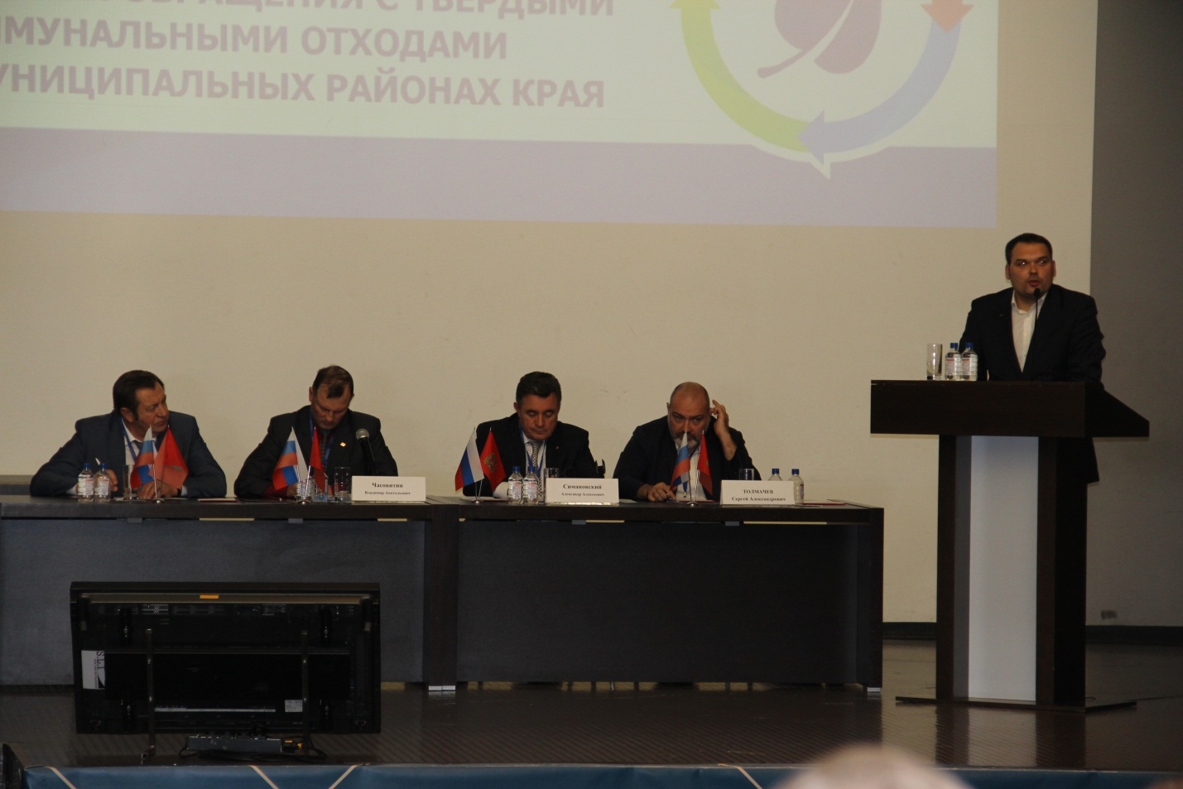

О правовых и организационных вопросах обращения с твердыми коммунальными отходами в районах края говорили на круглом столе, где участвовала депутат районного Совета О.В.Дергачева.
1 января 2019 года вступает в действие федеральный закон, определяющий новый порядок обращения с отходами. Как отмечали участники заседания, данный документ, где под твердыми коммунальными отходами понимается товар, переработка и утилизация которого должна приносить прибыль переработчику – региональному оператору, определенному на основании конкурса, никаким образом не учитывает особенности нашего региона и специфику территорий.
Основные риски перехода на новую систему заключаются в значительном и неравномерном по муниципальным образованиям росте платы, взимаемой с граждан за сбор и вывоз твердых коммунальных отходов, отсутствии экономической заинтересованности региональных операторов в работе с малонаселенными и удаленными территориями, монополизация привлекательных с точки зрения инвестиционной деятельности территорий.

Если прежде в сельской местности договоры на вывоз мусора заключали, в основном, жители многоквартирных домов, то новый закон касается всех. Принцип таков: раз есть потребление, то значит, отходы тоже есть. Громадное количество в крае свалок, в том числе, несанкционированных, подтверждает верность этого принципа, но, как высказывались присутствующие, реализация закона в данной трактовке станет способствовать росту их количества.

Признавая необходимость формирования в крае системы, обеспечивающей экологически безопасное обращение с отходами, участники круглого стола рекомендовали Законодательному Собранию вместе с Правительством края разработать законодательные акты, регламентирующие деятельность регионального оператора и определяющие меры поддержки организаций, занимающихся определенными видами деятельности в этой сфере, рассмотреть возможность создания государственного оператора.
В рамках второго пленарного заседания VIII Съезда депутатов Красноярского края прошли публичные слушания о краевом бюджете на 2018 год и плановый период 2019—2020 годов.

Перед началом мероприятия на вопросы журналистов ответил председатель комитета по бюджету и экономической политике Егор Васильев. Он, в частности, сказал: «Традиционно бюджет касается всех муниципальных образований Красноярского края. В нем есть множество новаций, программы инициативного бюджетирования, по благоустройству, улучшению инфраструктуры. Мы строим спортивные комплексы и школы. Важно обсудить, как лучше производить финансирование, где использовать новые инструменты, и съезд для этого — лучшая площадка. Сегодня самое главное для нас — выступления муниципальных образований и те предложения, которые войдут в резолюцию съезда».

Особого внимания заслуживает комментарий первого заместителя председателя Законодательного Собрания края Алексея Клешко:
— Для нас важны три принципиальных момента, когда мы организовываем съезд. Во-первых, очень важно, чтобы депутаты, прибывшие из дальних территорий края, не чувствовали себя чужими на этой большой планерке, как в свое время мы называли наши съезды. Поэтому мы стремимся окружить их заботой, вниманием и создаем на съезде атмосферу уважения, независимо от того, представляет ли человек маленький поселок на севере или юге края, приехал ли он из большого города или из муниципального района. Мы все — одна большая депутатская семья. Все люди, которые собираются на съезде, по-разному отвечают за качество жизни в Красноярском крае. Все они имеют доверие со стороны населения.
Второе, что нам важно, — организовать максимально интересный разговор для представителей территорий края. Когда мы за круглым столом обсуждали механизмы поддержки местного самоуправления, мне понравилось, что несколько человек говорили: «А можно чуть помедленнее, я записываю, мне же нужно рассказать у себя в территории, какие тут есть возможности». Это, с одной стороны, показывает дефицит такой информации для людей, а с другой стороны — то, что мы должны ее выдать по максимуму.
Третье, что важно, — это выработка конкретных предложений и идей для того, чтобы решить те или иные вопросы проблемного характера в целом для края. Так было на дискуссиях по твердым бытовым отходам, по детскому отдыху, по малому бизнесу и на других наших площадках. Хочу сказать, что все круглые столы в рамках съезда организовывались по темам, которые как актуальные отмечали именно органы местного самоуправления.

В общеполитическом плане наш съезд стал первым крупным мероприятием, на котором выступал с большим серьезным обращением фактически к жителям края новый руководитель исполнительной власти — временно исполняющий обязанности губернатора Александр Викторович Усс. Впервые в новом качестве делал доклад новый председатель Законодательного Собрания края Дмитрий Викторович Свиридов. По большому счету, это фиксация новой политической ситуации в Красноярском крае, и она произошла именно на съезде депутатов.

По итогам публичных слушаний принят проект резолюции, который содержит ряд конкретных рекомендаций органам краевой и муниципальной власти.
В частности, правительству и Законодательному Собранию предложено:
продолжить взаимодействие с органами федеральной власти для совершенствования межбюджетных отношений;
осуществлять меры по повышению эффективности бюджетных расходов;
активизировать работу по разработке и принятию мер налогового стимулирования инвестиционной и инновационной деятельности;
рассмотреть возможность сохранения льготы по налогу на имущество организаций для сельскохозяйственных товаропроизводителей края.

Правительству среди прочего рекомендовано:
продолжить работу по оптимизации структуры государственного долга края;
пересмотреть сроки распределения межбюджетных трансфертов в целях снижения рисков неэффективного использования субсидий;
при формировании изменений объемов бюджетных ассигнований в течение финансового года учитывать уровень исполнения расходов за истекший период в целях повышения эффективности бюджетных расходов;
обеспечить реализацию мероприятий приоритетного проекта «Улучшение инвестиционного климата Красноярского края»;
продолжить взаимодействие с налоговыми органами и органами местного самоуправления для повышения уровня собираемости налоговых и неналоговых платежей;
продолжить реализацию мероприятий по повышению финансовой грамотности населения.

Органам местного самоуправления, в частности, рекомендовано:
провести анализ (инвентаризацию) расходных обязательств муниципальных образований, не связанных с решением вопросов местного значения;
продолжить реализацию мер, направленных на повышение качества администрирования доходов;
развивать практику широкого вовлечения граждан в процедуры обсуждения и принятия решений по определению приоритетов расходования бюджетных средств, общественного контроля над их эффективностью и результативностью;
активизировать работу по наращиванию доходной базы местных бюджетов, уделить особое внимание увеличению занятости трудоспособного населения.

Следующий съезд пройдет через два года. Что из немеченого будет реализовано, покажет время. Из 109 решений предыдущего форума депутатов, реализовано 99.
